Памятка для государственных гражданских служащих об основных запретах, ограничениях и требованиях закона, установленных в целях противодействия коррупции.
04.02.2025
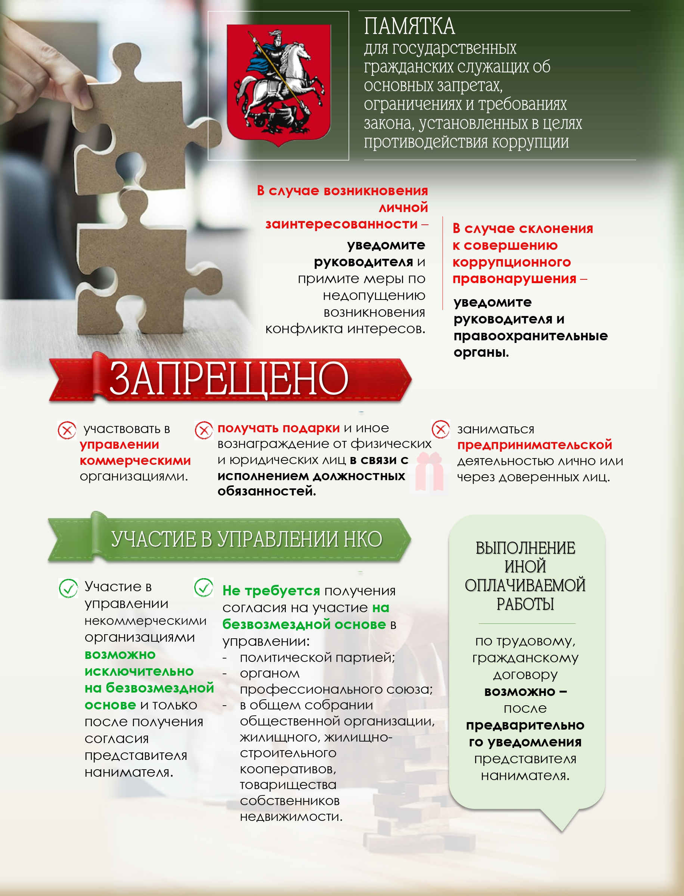

Адрес страницы: http://yaroslavsky.mos.ru/combating-corruption/methodical-materials/detail/12792784.html
Управа Ярославского района города Москвы

